Тема: «Музыкальное путешествие в страну Звуков продолжается…» (Урок – обобщение).

Цели:
- Обеспечить формирование целостной системы знаний учащихся. (учащиеся должны знать названия нот, их ручной знак, длительность нот, паузы).
- Развивать воображение, память, внимание учащихся.
- Воспитание коммуникативных качеств.
Ход урока:
1.Организационный момент
- Музыкальное приветствие с показом ручных знаков.
- Попевка «Я все могу, я все знаю, я все хочу все понимаю, молодец!»
2.Вступительное слово учителя
Слайд

Тема нашего урока «Музыкальное путешествие в страну Звуков продолжается…»
- Ребята, а что значит, путешествие продолжается? О каком путешествии здесь идет речь? (найти Дворец Птицы – Музыки).
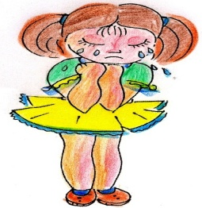
Слайд

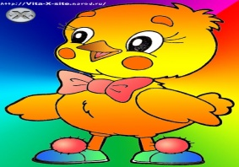
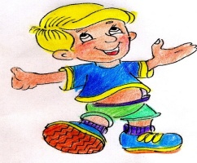

-А кто нас пригласил в это путешествие? (Цыпленок , Капелька и Шалун ).
- Правильно, ребята, мы с вами и с нашими друзьями вот уже три четверти ищем Птицу – Музыку, а чтобы ее найти, мы должны были отыскать музыкальные ступеньки, которые и приведут нас в ее дворец. Мы с вами нашли уже шесть ступенек, и нам осталось еще одна, последняя, седьмая, и как только мы ее найдем, тогда мы и увидим Птицу – Музыку.
- А сейчас, давайте вспомним эти ступеньки – нотки, как они называются и их ручные знаки.
Но прежде:
- Скажите, как называется домик, в котором живут нотки? (нотный стан)
Слайд
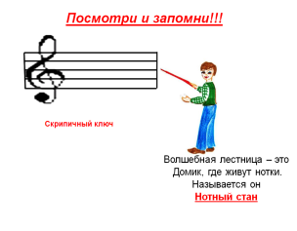

сколько в нем этажей? (пять)
- Каждый домик, как известно, открывается, ключом. А как называется ключ, который открывает «ноткин домик»? (скрипичный).
- А теперь давайте вспомним, как же зовут наши ступеньки – нотки и покажем их ручными знаками.
3. Музыкальные загадки.
Я вам буду загадывать загадки, а вы будите отгадывать, про какую нотку идет речь.
Слайды

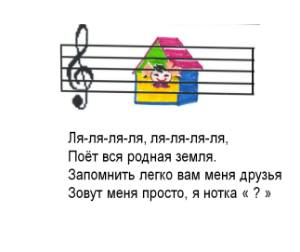
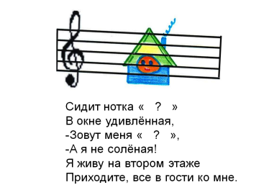
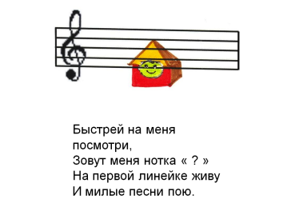

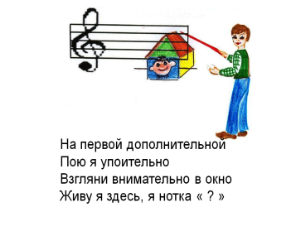
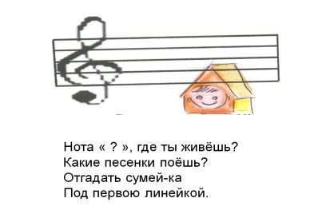

- Игра «Отгадай нотку».

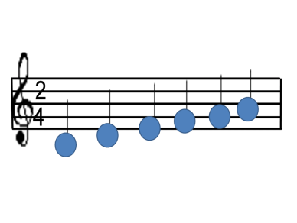
Слайд

- А еще мы знаем, что нотки бывают долгие и короткие.
- Скажите, как называется короткая нота? (восьмая)
- А вдвое длиннее? (четвертная)
- А вдвое длиннее четвертной? (половинная)
Слайд
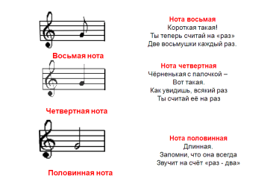

В музыке есть еще знак молчания, перерыв в звучании…
Как он называется? (Пауза)
Паузы, как и нотки, имеют свои длительности. Какие паузы вы знаете? (восьмая и четвертная).
Слайд
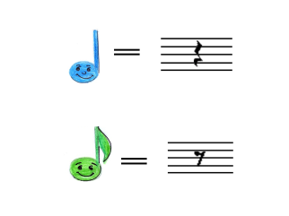

- А еще мы знаем, что в музыке есть динамические оттенки. Ее можно играть громко и тихо.
- Скажите, как называется знак динамического оттенка, когда музыку надо играть громко? (Форте)
А тихо? (Пиано)
Слайд
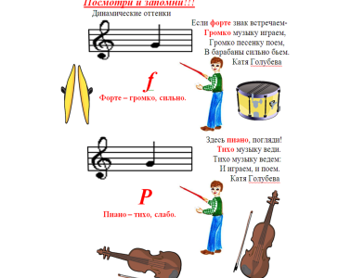

5.Задание
1.Какая девочка поет песню громко? А какая - тихо?
Слайд
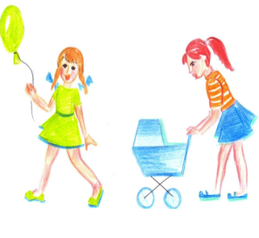

2. Из каких динамических оттенков состоит этот инструмент?

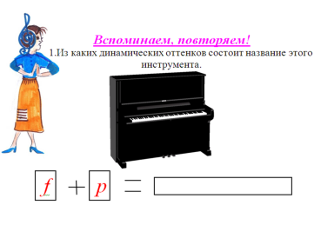
Слайд

6. Вспоминаем, повторяем.
- Сегодня, мы еще раз закрепим с вами знания про нотку «до» вверху.
Слайд
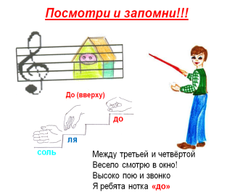

Валеопауза !

7. «Избушка на курьих ножках» М.П. Мусорский

Слайд с музыкой
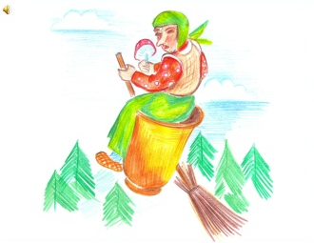

- Ребята, посмотрите на картинку и вспомните, куда попала Капелька . (Баба – Яга прилетела, заколдовала всех, схватила Капельку и увезла ее в своей ступе в избушку на курьих ножках).
- Да, а мы с вами слушали произведение великого русского композитора М.П. Мусорского «Избушка на курьих ножках»
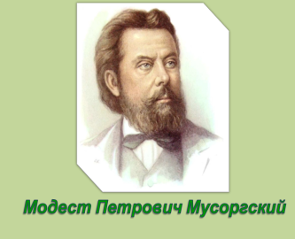
Слайд, портрет Мусоргского

Но, - «Наши путешественники благополучно нашли Капельку и все вместе спаслись от сердитой Бабы – Яги. Пошли они дальше по лесу. Вдруг! Тс – с, слышите? Кто –то поет песню».
8. Попевка «Лиса по лесу ходила»

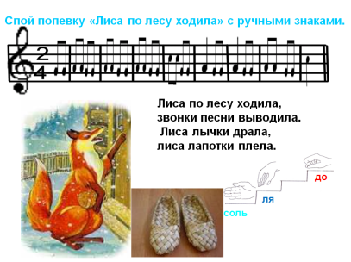
Слайд

(учитель исполняет попевку)
- А сейчас давайте вместе с вами споем эту попевочку по – нотам с показом ручных знаков.
-А теперь споём со словами.
-А сейчас мы её с вами прохлопаем.
- Ребята, скажите, нотки каких длительностей есть в этой песенке? (восьмые и четвертые)
- Да, вы наверно обратили внимание, что тема сегодняшнего урока «Путешествие продолжается…»
-А почему? Ведь мы в этом году уже встречались с лисичкой, только она не лапотки плела, а что делала? Кто помнит? (учитель играет мелодию)
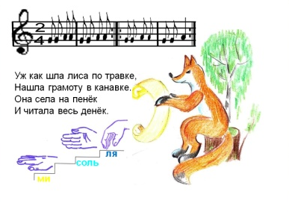
Слайд

- «Интересно, зачем это лиса лапти плела? Опять задумала какую-нибудь хитрость!»
А оказывается, лиса решила надеть лапти, чтобы неслышно подкрасться к петуху и поймать его.
- «Но, петух перехитрил лису, запер её в клетку, а сам вернулся к своим курам и цыплятам»
Слайд
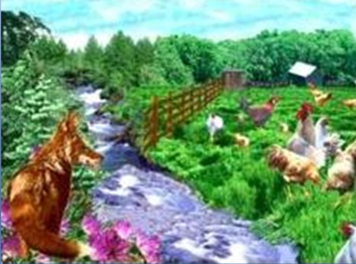

«Подошли ребята поближе и увидели большой двор. По двору ходили куры, подбирали крошки, кудахтали. А петух изредка кукарекал, подзывая кур и следя, чтобы они не разбежались»
- Кто кричит?
- Кто там крыльями машет?
-Тише! Музыка нам подскажет
Слайд
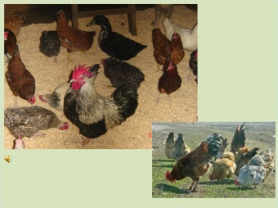

9. Слушание пьесы «Куры и петухи» К. Сен – Санс
- Беседа по содержанию.
-А сейчас, мы ещё раз послушаем, как музыка расскажет нам о петухах и курах без слов. Композитор К. Сен – Санс написал пьесу, которая называется «Куры и петухи». Музыка изображает настоящий переполох в курятнике: громкое кудахтанье кур и кукареканье петушка, призывающего к порядку своих несушек.
В конце слышно, как одна курица всех перекричала.
Повторное слушание
А сейчас посмотрите на портрет французского композитора Камиля Сен-Санса, давайте вместе с вами проговорим его имя и фамилию. (проговарить вместе с детьми)
Слайд

10. «Балет невылупившихся птенцов» М.П.Мусоргский- повторение
- Вспомните, какое музыкальное произведение мы уже слушали, где композитор показывал нам образ маленьких, пушистых цыплят, а картинка вам в этом поможет.
Слайд
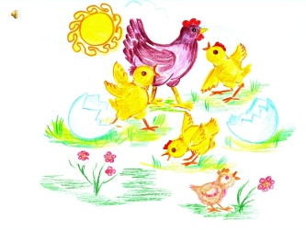

- Кто вспомнил, как называется эта пьеса? («Балет невылупившихся птенцов»)
-А написал её всё тот же великий русский композитор, который написал пьесу «Избушка на курьих ножках»
- Кто он?
Слайд с портретом М.П. Мусоргского

11. Песня «Куры» З. Левиной, О. Бедарева - разучивание. \

- Сегодня, мы будем разучивать песню шуточного характера, она называется «Куры», написали её композитор З. Левина на слова О. Бедарева.
- Показ песни учителем;
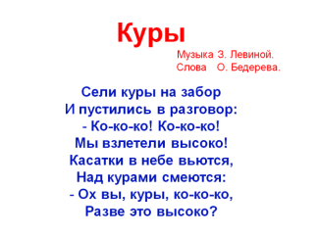
Слайд со словами песни

- Разучиваем по фразам;
- широкий скачок «ре - си» петь на f при активном дыхании;
12. Ребусы.
Ребята, сегодня, мы с вами много вспоминали: название ноток, скрипичный ключ, нотный стан, длительности, паузы, динамические оттенки, но у нас ещё впереди немало испытаний, прежде чем Птица – Музыка распахнёт двери в свой Дворец!
Будем надеяться, что Птице - Музыке очень понравилось, как мы хорошо работали на уроке, но она решила ещё посмотреть как мы умеем разгадывать ребусы.
Слайды
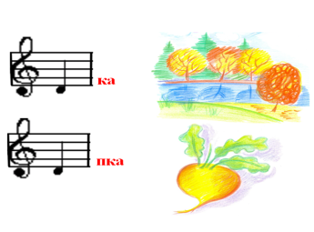
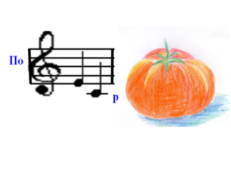
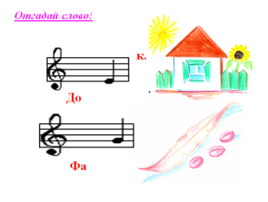

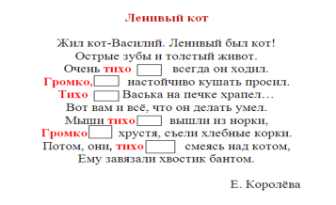
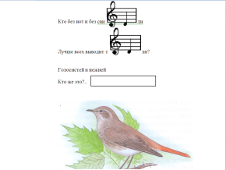
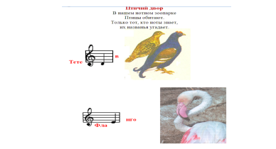

13. Итог.
- Вот и подошел к концу наш урок, и нам осталось совсем немного, чтобы наша встреча с Птицей – Музыкой наконец-то состоялась. А вам всем я желаю быть хорошими слушателями и исполнителями!

14.Рефлексия.
У вас на партах находятся нотки, красные и синие. Если вам урок понравился, и у вас всё получилось, поднимите вверх красную нотку, если вам не всё понравилось на уроке поднимите синюю нотку.
15.Музыкальное прощание с показом ручных знаков.
16.Домашнее задание.
Дописать нотку «до» вверху и нарисовать рисунок к пьесе К. Сен-Санса «Куры и петухи».
Слайд

